IA-19 — Regrouper un débit en trois familles
Fiche d'exercice Magpie · Lot A — Découverte des composants natifs
Thématique | IA5 · Apprentissage automatique
Référence au référentiel | REF-130
Compétence visée | Regrouper des pièces en familles de fabrication et identifier celle qui pèse le plus dans l'organisation de l'atelier.
Case Bloom (révisée) | Analyser × procédurale
Niveau | Perfectionnement
Durée cible | 25 minutes
Prérequis | IA-10
Mode de validation | SingleValue — tolérance 0
Solution de référence | 8 composants
Version | v0.3-260826 — Ind. B — 26/08/2026
Conception | magpie-conception-exercices v2.3

SUJET
Compétence visée
Regrouper des pièces en familles de fabrication et identifier celle qui pèse le plus dans l'organisation de l'atelier.
Contexte
L'atelier organise ses postes par famille de format. Le débit arrive en vrac, et c'est la famille la plus fournie qui dimensionne le poste.
Énoncé
Les vingt-quatre longueurs du débit vous sont fournies. Les familles sont : petit sous 300 mm, moyen jusqu'à 900 mm exclus, grand au-delà. Donnez l'effectif de la famille la plus fournie.

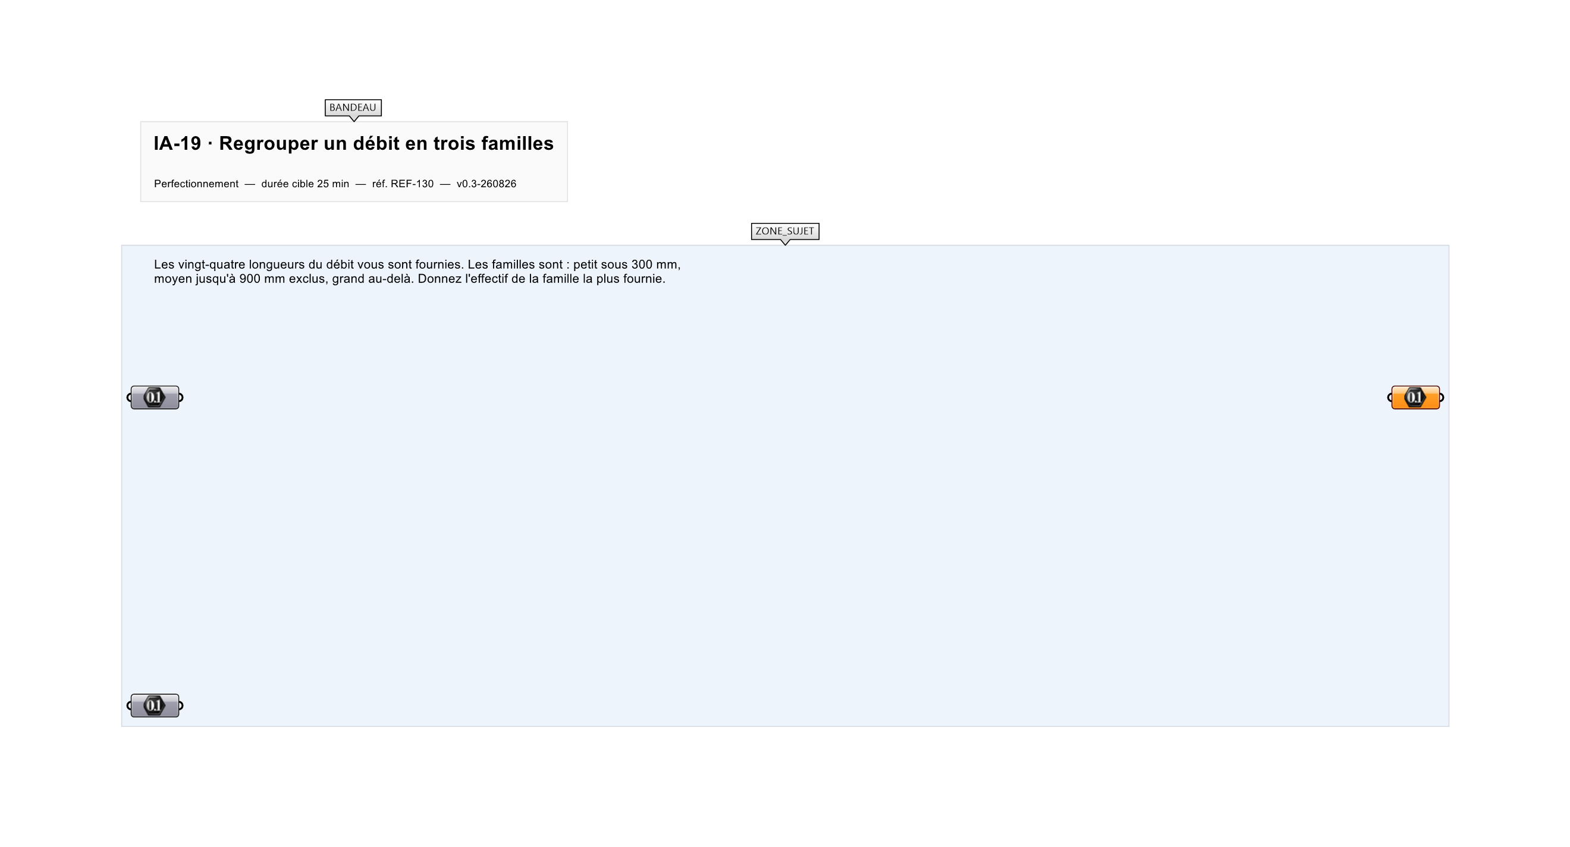
Le canvas à l'ouverture de IA-19_sujet.gh : les données fournies et le paramètre REPONSE.
Ce qui vous est fourni
Les vingt-quatre longueurs, en millimètres, et les deux seuils.
Ce qui est attendu
9 pièces — l'effectif de la famille des petits.
Branchez votre résultat sur le paramètre REPONSE. La correction compare cette sortie en mode SingleValue.
La consigne ne nomme aucun composant, et c'est délibéré : nommer l'outil reviendrait à donner la réponse. Ce lot n'autorise que des composants natifs de Grasshopper pour Rhino 8 — aucun plugin tiers n'est nécessaire.
Barème
1 point si l'effectif de la famille la plus fournie est juste.
Le corrigé fait l'objet d'une fiche distincte, remise après validation ou en fin de séance.

